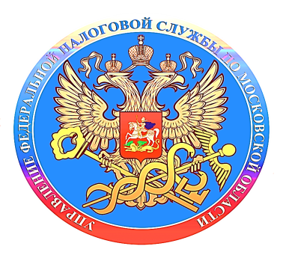

**О получении информации о состоянии Единого налогового счета**

В соответствии с п. 10 ст. 32 Кодекса с 1 января 2023 года налоговые органы обязаны представлять налогоплательщику, плательщику сбора или налоговому агенту по его запросу:

- справку о наличии по состоянию на дату формирования справки положительного, отрицательного или нулевого сальдо единого налогового счета такого налогоплательщика, плательщика сбора или налогового агента;

- справку о принадлежности сумм денежных средств, перечисленных в качестве единого налогового платежа;

- справку об исполнении обязанности по уплате налогов, сборов, пеней, штрафов, процентов по состоянию на дату формирования справки.

Согласно пп.5.1 п. 1 ст. 21 Кодекса налогоплательщики имеют право на осуществление сверки принадлежности сумм денежных средств, перечисленных и (или) признаваемых в качестве единого налогового платежа, либо сумм денежных средств, перечисленных не в качестве единого налогового платежа, а также на получение акта такой сверки.

Запрос на предоставление вышеуказанных документов можно направить в электронном виде через личный кабинет налогоплательщика на сайте Федеральной налоговой службы (www.nalog.gov.ru) или по телекоммуникационным каналам связи через оператора электронного документооборота, представить в налоговый орган на бумажном носителе лично или через представителя, направить почтовым отправлением, воспользоваться услугами Многофункционального центра предоставления государственных и муниципальных услуг (МФЦ).